Grupparbete online i Teams: OPERA-metoden

OPERA-metoden för att rangordna, analys och utvärdering i grupparbete
Här finns en likande grupparbetsmodell men mycket mer utvecklad. OPERA®-metoden bygger på fem faser; Omedelbara egna tankar, Parets tankar, Exponera, Rangordna och Arrangera. Tack vare en enkel och tydlig struktur kan grupper snabbt arbeta sig igenom dessa faser och tillsammans diskutera de teman de tycker är viktigast. Metoden lämpar sig för både små och stora grupper.
- Introduktion till ämnet, i stora gruppen i 10 min
- Instruktioner av OPERA-modellen, i stora gruppen i 5 min
- Fundera och dokumentera enskilt på referenser, problematik eller lösningsförslag till ämnet, i 10 min
- Fundera och dokumentera tillsammans i par, i 20 min
- Ha en rast enskilt, i 5 min
- Visa upp/presentera i par, kring ämnet (uppdraget) i den stora gruppen
- Återgå till par och rangordna/utvärdera enligt kriterier det som presenteras, i 10 min
- Arrangera och kategorisera/organisera kunskap i ämnet (aspekter, lösningsförslag etc) i den stora gruppen, 20 min – med läraren eller annan extern person som facilitator
- Gör en summering, läraren/facilitator summerar (och ett eller två par kommenterar summeringen – återkopplar)
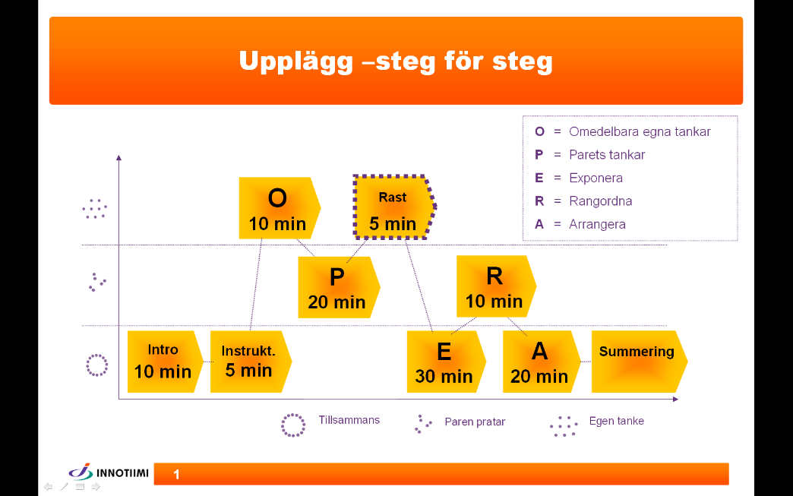
Bild: Upplägg steg för steg, OPERA-metoden
/Mats Brenner, IKT-pedagog 0756-893 1061 (Uppdaterad 2020-08-25)

OPERA-metoden, fick Best practice IT- Award International CeBIT-mässan i Hannover, 2007. OPERA® – ett verktyg för effektiva arbetsmöten, av Kari Hellin och Tommi Gustafsson, Innotiimi

